Приложение А
Рис. 1 «Тихая заводь» (холст 40х60, масло, 2018г.)

Приложение Б
Рис. 2 «Осень» (холст 50х60, масло, 2014г.)

Приложение В

Рис. 3 «Тишина» (холст 15х30, масло, 2016г.)
Приложение Г
Рис. 4 «Крымские берега» (холст 40х80, масло, 2018г.)

Приложение Д

Рис. 5 «Осенние краски» (холст 50х60, масло, 2015г.)

Приложение Е
Рис. 6 «Маки на рушнике» (холст 50х60, масло, 2014г.)

Приложение Ж

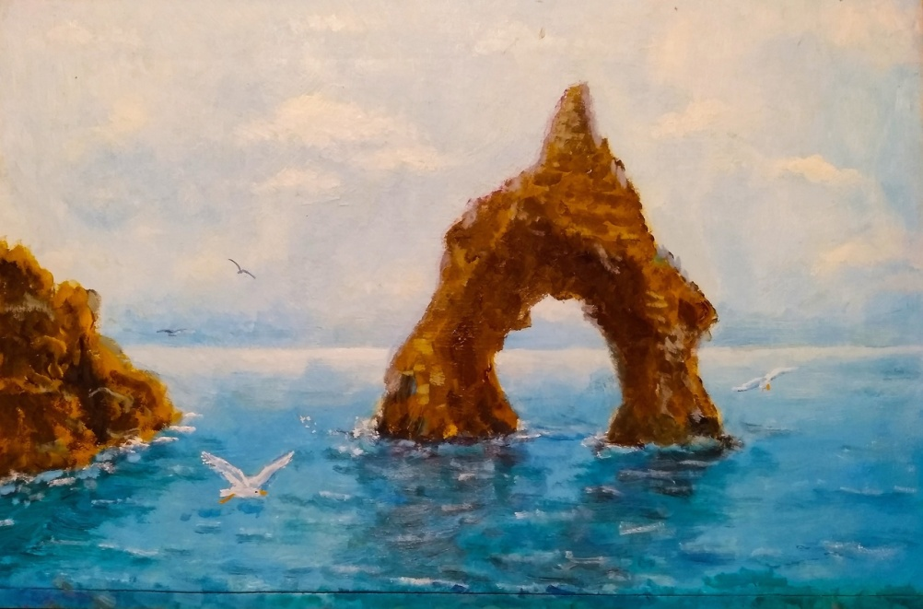
Рис. 7 «Золотые ворота» (холст 30х40, масло, 2018 г.)

